# **COMO CIÊNCIAS E MÁTEMÁTICA PODEM SE JUNTAR NA PRÁTICA**

**Material de apoio**

**Ficha Técnica**

**CURSO – COMO CIÊNCIAS E MATEMÁTICA PODEM SE JUNTAR NA PRÁTICA**

**REALIZAÇÃO**

Roda Educativa[1]

Presidente: Tereza Perez

Diretoria Executiva: Patricia Diaz, Ricardo Vilela e Roberta Panico

**PRODUÇÃO EDITORIAL**

**Coordenação:** Roberta Panico; Patricia Diaz; Camila Tinoco

**Autoria:** Ana Elisa Zambon e Patricia Sarmiento

**Revisora técnica:** Patricia Diaz

**Design instrucional:** Marcia Toscano

**Apoio à produção:** Lucas Prado

**Revisão de texto:** Rafael Burgos

**Edição de texto:** Ana Luisa Astiz

**Vídeos:**

Realização – Arvoré Produções

Direção e Roteiro – Camila Lourenço

Direção de Fotografia – Marco Rappel

Assistente de Fotografia e Montagem – Isadora Cordeiro

Animação – Raissa Araújo

**SOBRE AS AUTORAS**

**ANA ELISA ZAMBON**

Licenciada em Matemática e mestre em Educação pela Universidade Estadual Paulista (UNESP). Tem experiência como professora da Educação Básica em escolas públicas e privadas (Ensino Fundamental e Médio) e no Ensino Superior. Atua desde 2012 como formadora de professores que ensinam Matemática na Educação Básica (Ensino Fundamental I e II e Médio) e de coordenadores pedagógicos, em redes municipais e estaduais.

**PATRICIA SARMENTO**

Mestre em educação na área de Formação de Formadores pela PUC/SP, com especialização em Ecologia, Arte e Sustentabilidade pela UMAPAZ e graduação em Ciências Biológicas pela Universidade Mackenzie. Trabalhou como gestora de projetos para escolas e terceiro setor e também no desenvolvimento de conteúdos na área ambiental e como professora de Biologia. Atua junto a professores, gestores escolares e educacionais.

**REVISÃO TÉCNICA**

**PATRICIA DIAZ**

Graduada em Pedagogia, é mestre em Didática, Teorias de Ensino e Práticas Escolares pela FEUSP. Foi professora e coordenadora pedagógica de Ensino Fundamental e já atuou na formação e na coordenação de diversos projetos na CE CEDAC. É Diretora Executiva na instituição.

**Apresentação do Curso**

**Objetivos formativos do curso:**

* Identificar relações entre as áreas de ciências da natureza e matemática.
* Analisar criticamente sequências de atividades que favorecem a integração entre as áreas de ciências da natureza e matemática.
* Conhecer e compreender recursos e estratégias que favorecem a realização de atividades investigativas, baseadas no “aprender fazendo”, na escola.
* Reconhecer o trabalho colaborativo entre docentes das áreas de ciências da natureza e matemática e da coordenação pedagógica como elo para a efetivação das propostas de integração entre essas áreas.
* Planejar atividades integradas que favorecem o desenvolvimento integral das/os estudantes.

**Expectativas de aprendizagem dos cursistas**

Que a/o participante desenvolva/amplie conhecimentos sobre:

* a integração de ciências da natureza e matemática, com base nas respectivas didáticas;
* como assegurar a articulação das duas áreas em uma sequência de atividades investigativas;
* o trabalho colaborativo entre docentes como uma estratégia que fortalece o ensino e a aprendizagem das/os estudantes;
* o papel da coordenação pedagógica na integração de diferentes áreas do conhecimento;
* práticas comprometidas com o desenvolvimento integral das/os estudantes.

**Módulos:**

Módulo 1 – Por que articular as áreas ciências da natureza e matemática?

Módulo 2 – Diálogo entre ciências da natureza e matemática: análise de uma sequência de atividades

Módulo 3 – Descortinando a construção de uma câmara escura com as lentes das ciências da natureza e da matemática

Módulo 4 – Dilemas da atualidade: como fazer das atividades investigativas uma realidade na escola

**Sobre o Material de Apoio**

Esse é um material que funciona como um roteiro sugerido para seus estudos. O curso é autoformativo, contendo atividades de estudo, mas também de reflexão e para que aprimore seus conhecimentos é altamente recomendável que faça os registros propostos.

Você pode salvar esse roteiro em seu computador ou imprimi-lo, se achar melhor. Escolhemos o formato Word para que possa alterar, complementar sempre o que achar necessário.

Vamos começar?

**O que espero desenvolver com este curso?**

Para além dos objetivos descritos no curso, é possível que você tenha chegado a ele por alguma expectativa específica de desenvolvimento profissional. Que tal registrá-la aqui para que possa retomá-la ao final do seu percurso formativo?

|  |
| --- |
|  |

**Módulo 1**

**Por que articular as áreas ciências da natureza e matemática?**

**Apresentação do Módulo 1**

Nosso objetivo, nesse módulo, é promover a reflexão sobre a articulação entre diferentes áreas do conhecimento, em especial as ciências da natureza e a matemática, e propomos que você analise e reflita sobre a situação proposta a seguir. Pode ser que seja uma situação que você já tenha vivenciado, ou não. De qualquer forma, ela nos convida a pensar: o que fazer diante desse cenário?

**Para começo de Conversa**

Proposta de reflexão indicada na atividade:

* Já pensou sobre as questões apontadas pela coordenadora Mônica?
* Como é possível planejar e desenvolver propostas que articulam ciências da natureza e matemática na prática?

|  |
| --- |
|  |

**Reflexão sobre a Prática**

Nesta atividade**,**a proposta é que você analise três cenas que retratam situações de aulas de ciências da natureza e matemática. Identifique e registre aspectos que se assemelham e/ou se diferenciam entre elas. Vamos lá?

|  |
| --- |
|  |

**Ampliação Conceitual**

|  |
| --- |
| **Texto 1 de referência:**  **A RESOLUÇÃO DE PROBLEMAS. O que se entende por problema na didática da matemática?**    **Texto 2 de referência:**  **ALFABETIZAÇÃO CIENTÍFICA, ENSINO POR INVESTIGAÇÃO E ARGUMENTAÇÃO: RELAÇÕES ENTRE CIÊNCIAS DA NATUREZA E ESCOLA** |

Registro sobre estudo da videoaula e do texto de referência:

|  |
| --- |
|  |

# **Forma, Círculo Descrição gerada automaticamenteTransformação**

No Módulo 1, você foi convidada/o a:

* Analisar três cenas que retratam situações de aulas de ciências da natureza e matemática.
* Refletir com base em situações de sala de aula sobre a articulação entre ciências e matemática.
* Construir um planejamento de uma prática.

Antes de seguir para o próximo módulo, que tal um momento de reflexão sobre o que isso significa para sua atuação?

|  |
| --- |
|  |

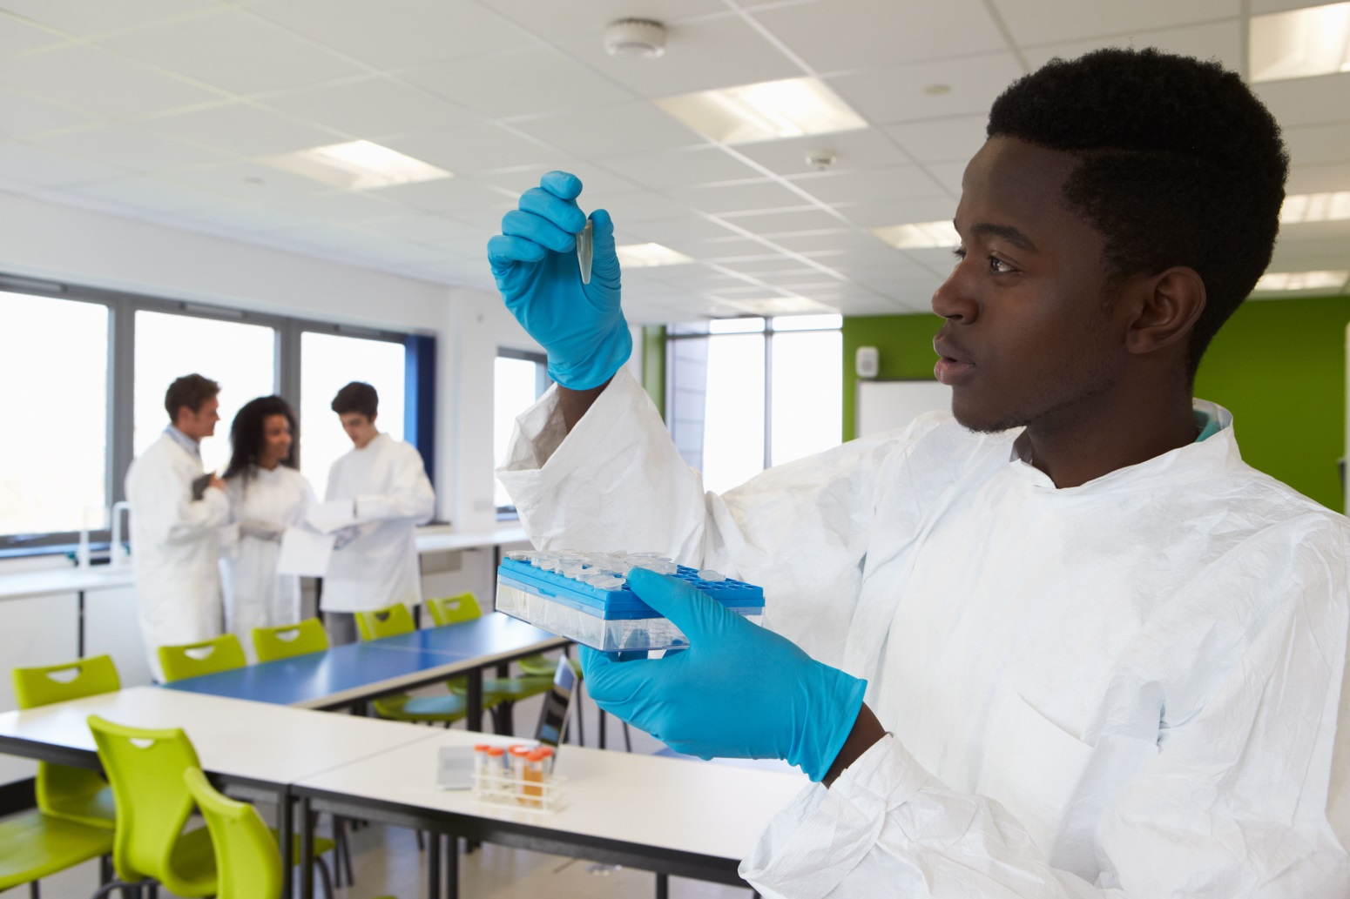

**Módulo 2**

**Diálogo entre ciências da natureza e matemática: análise de uma sequência de atividades**

**Apresentação do Módulo 2**

No módulo 1, conversamos sobre a articulação e integração entre ciências da natureza e matemática.No módulo 2, daremos um passo adiante: vamos aprofundar essa articulação, identificando estratégias didáticas que potencializam a conexão entre as disciplinas e favorecem a construção de conhecimento significativo pelos alunos.

**Para começo de Conversa**

Proposta de reflexão indicada na atividade:

* Refletir sobre a articulação e integração entre ciências da natureza e matemática, através de uma nova situação vivenciada pelos professores.
* **Refletir sobre o que é preciso considerar em propostas articuladas entre ciências da natureza e matemática que envolvam atividades manipuláveis ou do tipo mão na massa.**

|  |
| --- |
|  |

**Ampliação Conceitual**

|  |
| --- |
| Texto referência: “Interações entre pares” de Adriana Díaz, pesquisadora da didática da matemática. |

Registro sobre estudo da videoaula e do texto de referência:

|  |
| --- |
|  |

# **Forma, Círculo Descrição gerada automaticamenteTransformação**

No módulo 2, você foi convidada/o a:

* Refletir sobre a potencialidade das interações que acontecem entre as/os estudantes no momento de trabalho em grupo, fundamental para o trabalho de resolução de problemas ou no ensino por investigação, sobretudo quando há atividades práticas ou do tipo mão na massa.
* Analisar um trecho de um registro de aula realizadas pelos professores Marcelo e Diana com base em uma sequência denominada “Calor e temperatura”.
* Estudar sobre as diferentes formas de interação em aula, tendo em vista ampliar as reflexões que foram apresentadas na videoaula.

Antes de seguir para o próximo módulo, que tal um momento de reflexão sobre o que isso significa para sua atuação?

|  |
| --- |
|  |

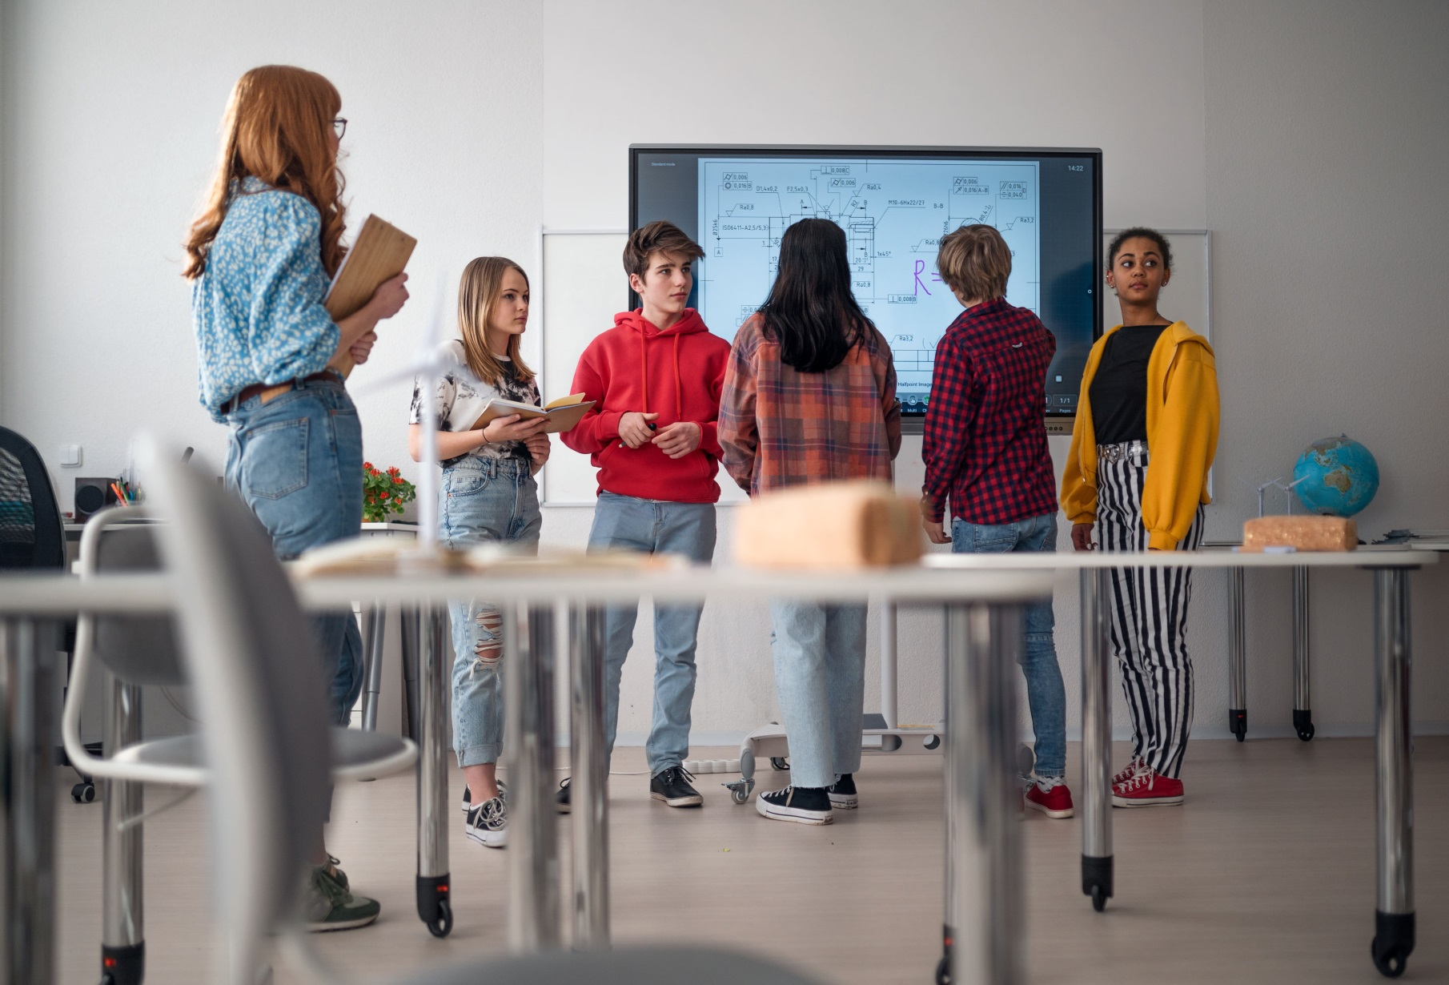

**Módulo 3**

**Descortinando a construção de uma câmara escura com as lentes das ciências da natureza e da matemática**

**Apresentação do Módulo 3**

Nos Módulos 1 e 2 abordamos questões fundamentais sobre a articulação entre ciências da natureza e a matemática. Passamos pela integração das didáticas dessas duas áreas, abarcando o ensino por investigação e a resolução de problemas. Seguimos para a análise de uma sequência de atividades com foco na investigação e muito “mão na massa”, a partir da qual refletimos sobre a importância do trabalho em grupo e as particularidades de realizar atividades com diferentes tipos de materiais manipuláveis.

# **Para começo de conversa**

Proposta de reflexão indicada na atividade:

* Acompanhar a conversa entre os dois professores e seus encaminhamentos;
* Refletir sobre a importância do planejamento conjunto entre docentes para realização de uma proposta que tem como objetivo articular duas áreas do conhecimento e o que precisa ser considerado no planejamento de uma atividade que articula ciências da natureza e matemática.

|  |
| --- |
|  |

**Reflexão sobre a Prática**

Considerando a cena retratada, reflita sobre as questões propostas a seguir e faça o seu registro aquisobre elas.

|  |
| --- |
|  |

**Ampliação Conceitual**

|  |
| --- |
| Texto de referência: leitura de uma entrevista concedida pela pesquisadora argentina Melina Furman à revista *Nova Escola* em 2010. |

Registro sobre estudo da videoaula e do texto de referência:

|  |
| --- |
|  |

# **Forma, Círculo Descrição gerada automaticamenteTransformação**

No módulo 3, você foi convidada/o a:

* Refletir sobre a potencialidade das interações e a importância do trabalho em grupo e as particularidades de realizar atividades com diferentes tipos de materiais manipuláveis.
* Refletir sobre uma proposta alternativa de transformação: o planejamento de uma atividade articulada entre ciências da natureza e matemática, baseada na resolução de problemas e no ensino por investigação.

Antes de seguir para o próximo módulo, que tal um momento de reflexão sobre o que isso significa para sua atuação?

|  |
| --- |
|  |

**Módulo 4**

**Dilemas da atualidade: como fazer das atividades investigativas uma realidade na escola**

**Apresentação do Módulo 4**

Este é o último módulo do curso e a jornada de nossas/os professores protagonistas ficou ainda mais desafiadora com a observação da ampliação da sequência. Você observará que no momento de ampliar a sequência de atividades para todas/os as/os estudantes da escola eles se viram diante de novos obstáculos. Como lidar com tais desafios e integrar essa prática à rotina da escola?

**Para começo de conversa**

Proposta de reflexão indicada na atividade:

* Como lidar com tais desafios diante de novos obstáculos e integrar essa prática à rotina da escola?
* O que as perguntas da Mônica nos provocam a pensar sobre os princípios das sequências de atividade propostas neste curso?

|  |
| --- |
|  |

**Ampliação Conceitual**

|  |
| --- |
| Texto de referência: Nesse artigo, Tereza Perez traça um diálogo com o livro *Arrabalde: em busca da Amazônia,* tecendo analogias entre os desafios e potencialidades da escola pública e os enfrentados pela floresta amazônica. |

Registro sobre estudo da videoaula e do texto de referência:

|  |
| --- |
|  |

**Transformação**

No módulo 4, você foi convidada/o a:

* pensar sobre os princípios das sequências de atividade propostas neste curso;
* refletir sobre as experiências relativas às sequências de atividades mão na massa realizadas, denominadas “Calor e temperatura” e “Câmara escura”;
* refletir quais os conhecimentos que as/os estudantes aprendem com propostas dessa natureza e qual é a relação dessas aprendizagens com o desenvolvimento integral deles.

Antes de seguir, que tal um momento de reflexão sobre o que isso significa para sua atuação?

|  |
| --- |
|  |

**Retomada das expectativas de aprendizagem após o curso**

A proposta aqui é que retome os objetivos do curso no início deste material e também seu registro sobre o que esperava desenvolver a partir dele. Em seguida, registre aqui sua percepção de evolução.

|  |
| --- |
|  |

**Outras anotações**

|  |
| --- |
|  |

**Finalizando**

Indicações para você continuar seu estudo sobre este tema:

|  |  |
| --- | --- |
|  | [**Relatório sobre participação de mulheres em STEM na América Latina**](https://www.britishcouncil.org.br/mulheres-na-ciencia/relatorio-unesco-america-latina)  Este relatório foi produzido pela UNESCO em parceria com o British Council em 2021. Trata-se de uma análise sobre a representatividade feminina na ciência, na tecnologia, na engenharia e na matemática, evidenciando a desigualdade de gênero, questões relacionadas à educação e progressão de carreira. [**Reportagem sobre os desafios das mulheres para fazer ciências**](https://jornal.usp.br/universidade/pesquisadoras-revelam-os-desafios-das-mulheres-para-fazer-ciencia/) Esta reportagem, realizada em 2021, traz questões relacionadas à condição das mulheres na academia, apresentando dados e os desafios para o alcance da equidade de gênero na produção científica. |
| **[Interface gráfica do usuário, Aplicativo  Descrição gerada automaticamente](https://www.youtube.com/watch?v=eCx3oPe1QkA)**  **[Diagrama  Descrição gerada automaticamente](https://www.youtube.com/watch?v=1eZsC7fUmUk&list=PLJKcSDFoWcC89OIfVLru_XMaw7bLQSvh1&index=6)** | [**Conferência Delia Lerner e Patricia Sadovsky**](https://www.youtube.com/watch?v=eCx3oPe1QkA)  Neste colóquio, as pesquisadoras Delia Lerner e Patricia Sadovsky dialogam sobre como a análise dos registros em aula, na formação e na pesquisa podem impactar o trabalho docente.  [**Minicurso da Cátedra de Educação Básica "Disciplinas, Interdisciplinaridade, Competências na Formação do Professor: Bases Conceituais"**](https://www.youtube.com/watch?v=1eZsC7fUmUk&list=PLJKcSDFoWcC89OIfVLru_XMaw7bLQSvh1&index=6)  Trata-se de uma apresentação dialogada sobre as ideias de disciplinas escolares, interdisciplinaridade e competência na ação/formação docente. |

O curso acaba aqui, mas nosso canal de comunicação está permanentemente aberto!

Mantenha a conexão com nossas redes sociais, acessando outros materiais e cursos em nosso espaço digital de formação.

Até a próxima!

[](https://www.instagram.com/rodaeducativa)[](https://www.linkedin.com/company/roda-educativa)[](https://www.youtube.com/@rodaeducativa)[](https://facebook.com/rodaeducativa)

**rodaeducativa**

**Roda Educativa**

**rodaeducativa**

1. Roda Educativa é uma organização social que atua na formação de profissionais de educação e que até 2023 tinha o nome de Comunidade Educativa CEDAC. O mesmo grupo de educadoras/es segue trabalhando em constante movimento, transformação e renovação, buscando aprender sempre e ensinar melhor.